ZWY系列煤矿井下用移动瓦斯抽放泵类

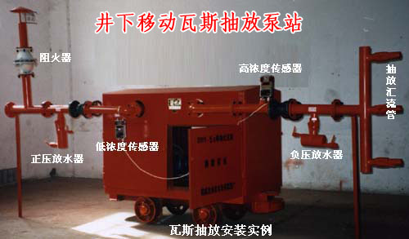
产品特点
ZWY型瓦斯抽放泵站(移动式)（以下简称抽放泵站）是用于煤矿井下抽放瓦斯的一种专用安全装备。该产品符合矿用防爆电气设备制造的有关规程的要求。具有结构合理、体积小、可移动、易安装、易操作，运行安全可靠等特点。
抽放泵站选用环境瓦斯浓度监测传感器，抽放管路瓦斯浓度监测传感器、压力继电器、瓦斯断电仪与之配套可对其运行状态进行监控。
适用范围
抽放泵站是一种以水为工作液体的液环式容积泵，主要用于抽吸瓦斯气体，也可用于抽吸其它不含固体颗粒，不溶于水的无腐蚀性气体。
抽放泵站可用于矿井局部的、临时的瓦斯抽放以及抽放防突，以弥补矿井地面抽放系统的能力不足，地方中小型煤矿可作为矿井瓦斯抽放的主要设备。
抽放泵站由矿用隔爆型电气设备、本质安全型电气设备和一些管路组成，其防爆标志为ExdibⅠ。
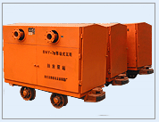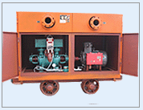

移动式瓦斯抽放泵站主要技术参数
型号 | 水环  真空泵  型号 | 最大  抽气量  m3/min | 极限  真空度  KPa | 耗水量  L/min | 电动机  型 号 | 最大  轴功率  kW | 电动机  功 率  KW | 重量  Kg | 外形尺寸  长 * 宽 * 高
ZWY-6/11-G | 2BEA103 | 6 | 3.3 | 25 | YBK2 -160M -4 | 8.2 | 11 | 1100 | 2200*700*1300
ZWY-10/18.5-G | 2BEA153 | 10 | 3.3 | 30 | YBK2 -180M -4 | 16.5 | 18.5 | 1400 | 2200*700*1300
ZWY-15/30-G | 2BEA202 | 15 | 3.3 | 35 | YBK2 -200L -4 | 26.8 | 30 | 1700 | 2650*800*1500
ZWY-20/37-G | 2BEA203 | 20 | 3.3 | 40 | YBK2 -250M -6 | 29.5 | 37 | 1900 | 2650*800*1500
ZWY-25/45-G | SK-25 | 25 | 14.67 | 80 | YB2 -250M -6 | 33 | 37 | 2650 | 2200*1400*1000
 | 2BEA253 |  | 3.33 | 60 | YB2-280S-6 | 36 | 45 | 2550
ZWY-30/55-G | SK-30 | 30 | 6.67 | 90 | YB2-315S-8 | 43 | 55 | 3050 | 2200*1400*1000
 | 2BEA253 |  | 3.33 | 70 | YB2 -280M -6 | 44 |  | 2750
ZWY-42/75-G | SK-42 | 42 | 14.67 | 200 | YB2-315S-6 | 61 | 75 | 3800 | 2600*1800*1250
 | 2BEA303 |  | 3.33 | 87 |  | 58 |  | 3500
ZWY-60/90-G | 2BEA303 | 60 | 3.33 | 125 | YB2-315M-6 | 80 | 90 | 4355 | 2900*2000*1500
ZWY-60/110-G | 2BEA303 | 60 | 3.33 | 125 | YB2 -315L 1-6 | 92.5 | 110 | 4450 | 2900*2000*1500
ZWY-85/110-G | 2BEC400 | 85 | 16.0 | 187 | YB2-355S2-6 | 99 | 110 | 4600 | 3500*2200*1750
ZWY-110/132-G | 2BEC400 | 132 | 16.0 | 210 | YB2-315L1-6 | 118 | 132 | 4700 | 3500*2200*1750
ZWY-120/30-G | 2BEC420 | 120 | 16.0 | 250 | YB2 -355L 2-6 | 212 | 250 | 5100 | 4000*2500*2000

